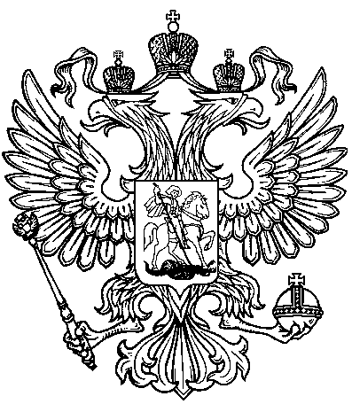  ПРОКУРАТУРА  РОССИЙСКОЙ ФЕДЕРАЦИИ  ПРОКУРАТУРА  КЕМЕРОВСКОЙ ОБЛАСТИ - КУЗБАССА  ПРОКУРАТУРА ГОРОДА  ЛЕНИНСКА - КУЗНЕЦКОГО  пр. Кирова,37,г. Ленинск-Кузнецкий, Кемеровская обл., Россия, 652500 |  |  |  | Для публикации на официальном сайте администрации Полысаевского  городского округа
15.06.2023 | № | 22-1-2023

ПРИБАВКА К ПЕНСИЯМ С 1 АПРЕЛЯ 2023 ГОДА БУДЕТ ВЫГОДНО ОТЛИЧАТЬСЯ ОТ ПРЕДЫДУЩИХ ИНДЕКСАЦИЙ. А ТАКЖЕ ПЕНСИОНЕРЫ МОГУТ РАССЧИТЫВАТЬ НА ДРУГИЕ ВЫПЛАТЫ В 2023 ГОДУ

Социальная пенсия назначается тем, кто нетрудоспособен и не может получать страховую пенсию, так как не имеет трудового стажа, например неработающим инвалидам с детства. Она устанавливается согласно Федерального закона от 15.12.2001 № 166-ФЗ (ред. от 28.12.2022) «О государственном пенсионном обеспечении в Российской Федерации». Это государственная выплата из федерального бюджета. Она может быть: о старости; о инвалидности; по случаю потери кормильца; ля детей-сирот до 18 лет или для учащихся на очной форме обучения сирот до 23 лет.
Каждый год 1 апреля власти проводят индексацию социальных пенсий, обычно - на размер инфляции. Но в прошлом году сделали исключение: выплаты увеличились на 10% с 1 июня 2022 года. При этом индексация социальных пенсий с апреля не отменяется: с 1 апреля 2023 года их повысят ещё на 3,3%.
Таким образом, в общей сложности с 1 апреля 2022 года по 1 апреля 2023 года социальные пенсии увеличатся на 13,3%. Это самая крупная индексация за все предшествующие годы. В этот раз она перегоняет официальный уровень инфляции, который составляет почти 12% по итогам 2022 года.

